**Szczegółowy opis techniczny**

**MEBLE B**

Postanowienia ogólne do wszystkich mebli:

1. Oferowany przedmiot umowy musi być: fabrycznie nowy, nieregenerowany, wykonany z nowych elementów, bez śladów uszkodzenia.
2. Wykonawca musi posiadać deklarację producenta o zgodności z Polskimi Normami lub innymi przepisami dotyczącymi wymogów, które obowiązują w zakresie dopuszczenia wyrobu do obrotu.
3. Dostarczone meble biurowe muszą odpowiadać wymogom przeciwpożarowym oraz spełniające warunki BHP, określone w stosownych przepisach.
4. Dostarczone meble biurowe muszą być kompletne, zmontowane, przydatne po dostawie do użytkowania.
5. Wykonawca ponosi koszty ubezpieczenia oraz opakowania mebli na czas trwania transportu do miejsca dostarczenia wskazanego przez Zamawiającego oraz przejmuje pełną odpowiedzialność za wszelkie uszkodzenia powstałe podczas realizacji dostawy, rozładunku oraz montażu do czasu podpisania przez Zamawiającego protokołu odbioru przedmiotu umowy.
6. Zamawiający dopuszcza tolerancję na podane poniżej wymiary mebli wynoszącą +/- 0,5 cm z założeniem, że po zastosowaniu tolerancji meble pozostaną kompatybilne i będą tworzyć jedną linię, co do wysokości i głębokości.
7. Ilekroć w opisie jest mowa o uchwytach aluminiowych – Zamawiający dokona ostatecznego wyboru uchwytów po podpisaniu umowy. Kształt uchwytów zbliżony do zdjęcia poglądowego poniżej.

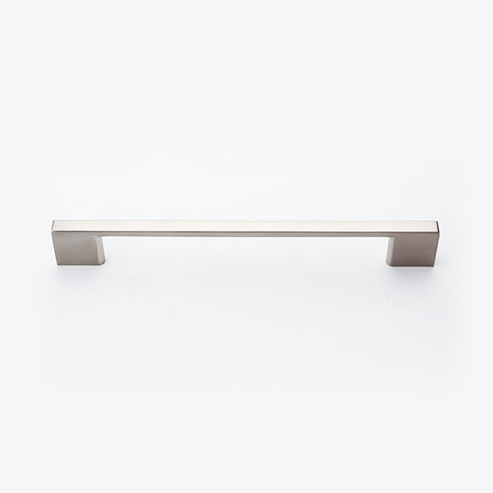

1. Ilekroć w opisie jest mowa o kolorze orzech - Wymagane jest przedstawienie zbliżonych kolorystycznie 3 próbek do wyboru – Zamawiający dokona ostatecznego wyboru po podpisaniu umowy.



1. Ilekroć w opisie jest mowa o kolorze grafitowym - Wymagane jest przedstawienie zbliżonych kolorystycznie 3 próbek do wyboru – Zamawiający dokona ostatecznego wyboru po podpisaniu umowy.



1. Zamawiający wymaga, aby wszystkie meble wykazane w opisie należały do jednej serii/typu/modelu oraz aby poszczególne meble były ze sobą kompatybilne i wizualnie tworzyły jednolite zestawy w zakresie grubości blatów, korpusów, elementów wykończeniowych i kolorystyki.

**Pozycja B.1 – 2 szt.**

**Biurko 160/80/76h + dostawka 127/60/76h + Kolumna zasilająca wymiar 11/34h**

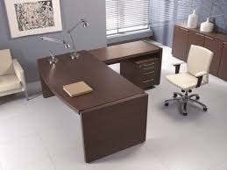

Zdjęcie poglądowe

Biurko i dostawka ( rys. 1) wykonane z płyty melaminowanej, złożonej w trzy warstwy o łącznej grubości 52 mm ( wierzchnia 12mm, środkowa 12 mm i spodnia 28mm) (rys. 2).

Środkowa część płyty w kolorze grafitowym (wybór koloru po okazaniu próbnika), pozostały kolor to orzech (wybór koloru po okazaniu próbnika).

Krawędzie biurka oklejane obrzeżem meblowym ABS kolorystycznie dostosowanym do płyty.

Nogi biurek gr. 52 mm wyposażone w wpuszczane regulatory wysokości typu "insert" z możliwością regulacji w zakresie 10 mm.

W biurku od strony dostawki mediabox S91E - 2x 230V, 2x RJ45 (rys. 3).

Nogi dostawki płyta melaminowana 61x61 mm, obrzeże ABS.

Rys. 1 Kształt blatu biurka z dostawką

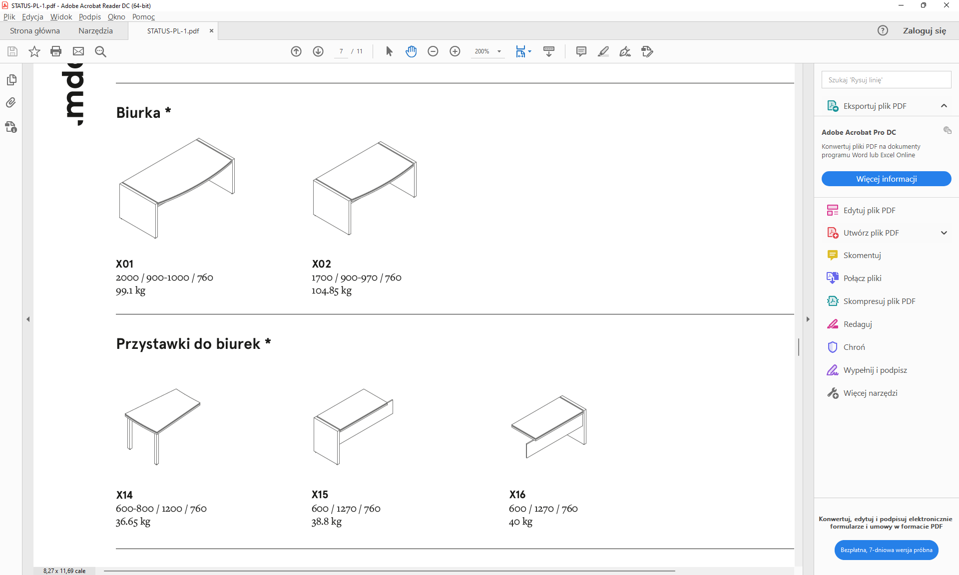

Rys. 2 Blat biurka – wykończenie i łączenie

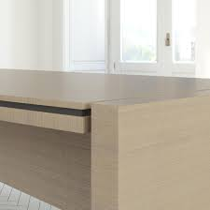

Rys. 3 mediabox

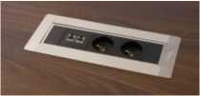

**Pozycja B.2 – 2 szt.**

**Biurko 160/80/76h + dostawka 127/60/76h + mediabox**

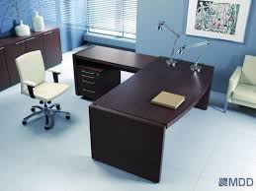

Zdjęcie poglądowe

Biurko i dostawka (rys. 1) wykonane z płyty melaminowanej, złożonej w trzy warstwy o łącznej grubości 52 mm (wierzchnia 12 mm, środkowa 12 mm i spodnia 28 mm) (rys. 2).

Środkowa część płyty w kolorze grafitowym (wybór koloru po okazaniu próbnika), pozostały kolor to orzech (wybór koloru po okazaniu próbnika).

Krawędzie biurka oklejane obrzeżem meblowym ABS kolorystycznie dostosowanym do płyty.

Nogi biurek gr. 52 mm wyposażone w wpuszczane regulatory wysokości typu "insert" z możliwością regulacji w zakresie 10 mm.

W biurku od strony dostawki mediabox S91E - 2x 230V, 2x RJ45 (rys. 3).

Nogi dostawki płyta melaminowana 61x61 mm, obrzeże ABS.

Rys. 1 Kształt blatu biurka z dostawką

Rys. 2 Blat biurka – wykończenie i łączenie

Rys. 3 Mediabox



**Pozycja B.3 – 1 szt.**

**Biurko z regulacją wysokości z blenda. Wymiar 170/80/62-82h**

Zdjęcie poglądowe

Blat biurka wykonany z płyty melaminowanej w kolorze orzech (wybór koloru po okazaniu próbnika) grubości min. 25 mm z obrzeżem ABS.

Blat profilowany o nieregularnych kształtach (rys. 1). Blat ma kształt zbliżony do prostokąta z wcięciami.

Stelaż biurka metalowy w kształcie litery T z wyraźnie łukową podstawą, malowany proszkowo na kolor grafitowy (wybór koloru po okazaniu próbnika) z regulacją manualną w zakresie 62-82 cm, skokowo co 2 cm. Regulacja dokonywana za pomocą klucza i mechanizmu zapadkowego w nogach stelaża.

Stelaż z możliwością prowadzenia kabli wewnątrz – kable można ukryć za maskownicą

Stopki czarne plastikowe z możliwością regulacji montowane od spodu podstawy nogi.

W biurku zamontowany mediabox (miejsce montażu do ustalenia z Zamawiającym).

Biurko zaopatrzone w blendę przednią o wysokości 42cm wykonaną z płyty melaminowanej gr. 18 mm z obrzeżem ABS w kolorze orzech (wybór koloru po okazaniu próbnika).

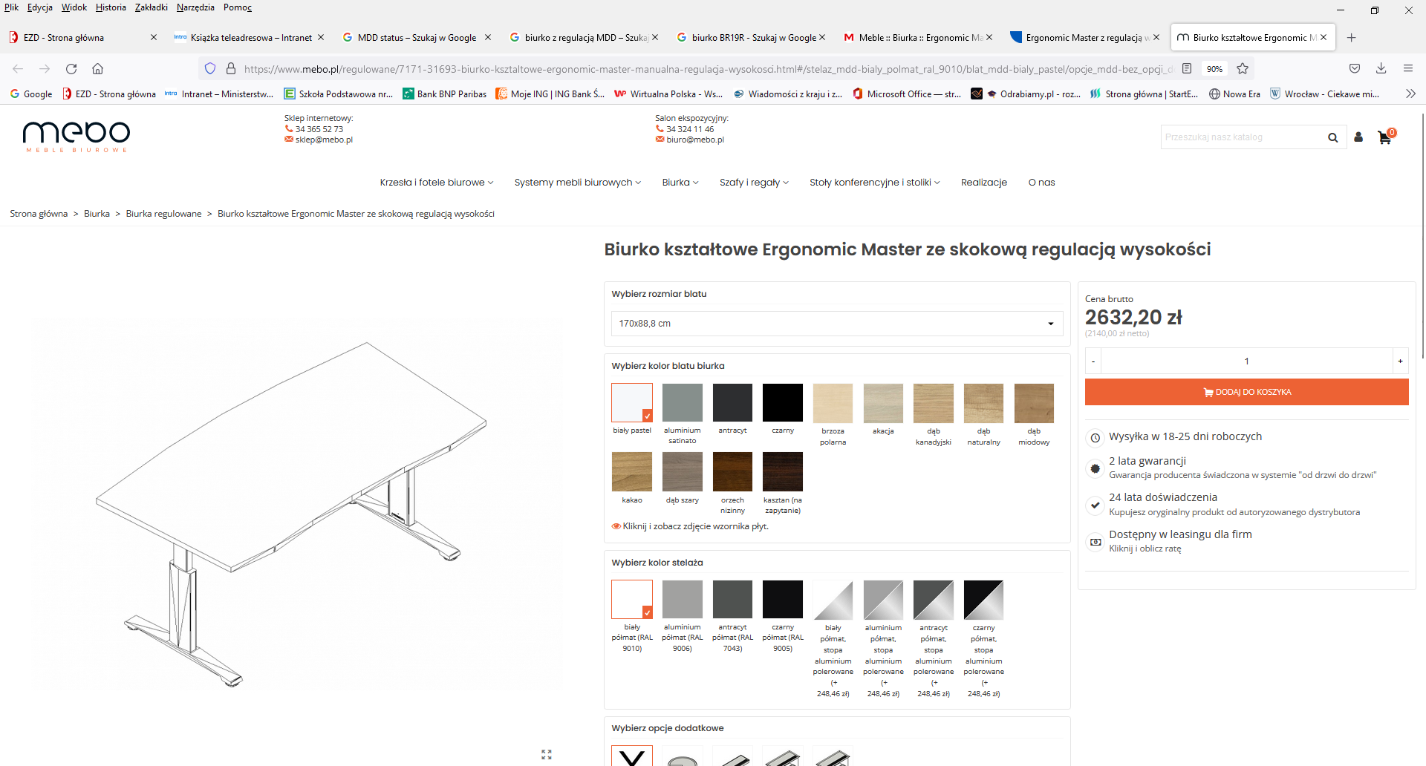

Rys. 2 Mediabox



**Pozycja B.4 – 5 szt.**

**Kontener pod biurko 45/60/60h**

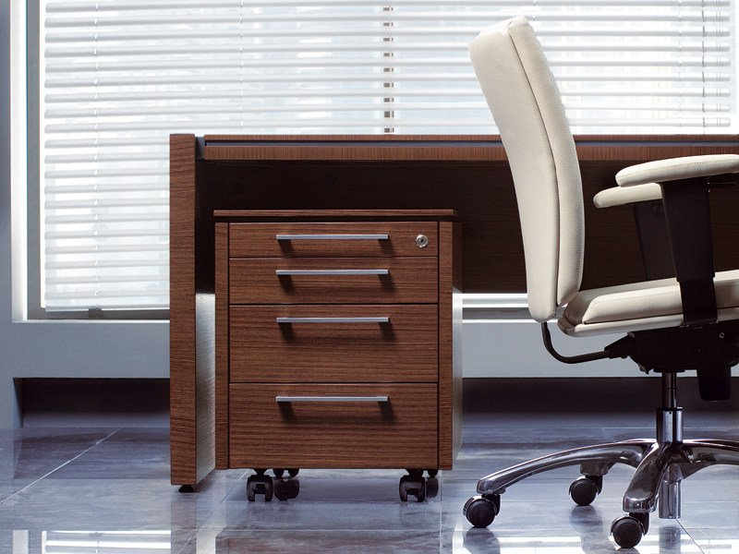

Zdjęcie poglądowe

Kontener wykonany z płyty melaminowanej, wieniec górny płyta gr. 12 mm z obrzeżem ABS, korpus płyta grubości min. 28 mm z obrzeżem ABS, front płyta melaminowana o gr. Min. 18 mm z obrzeżem ABS.

Wieniec górny wyraźnie odcięty od pozostałej części tzw. pogrubiaczem w kolorze grafitowym. Łączenie wieńca górnego z korpusem rys. 1

Kontener z 4 ma szufladami zamykanymi na zamek centralny z łamanym kluczykiem.

Górna szuflada z piórnikiem. Piórnik tworzywowy w kolorze czarnym umiejscowiony w górnej części kontenera.

Szuflady na prowadnicach kulkowych z pełnym wysuwem z max. obciążeniem 30 kg (nie dotyczy piórnika).

Kontener osadzony na kółkach śr. 50 mm wyposażone kółka tylne w hamulec.

Kolor orzech + wstawki grafit (wybór koloru po okazaniu próbnika).

Uchwyt aluminiowy w kształcie jak rys. 2 (wybór dokonywany przy zawieraniu umowy).

Rys. 1 Łączenie wieńca z korpusem

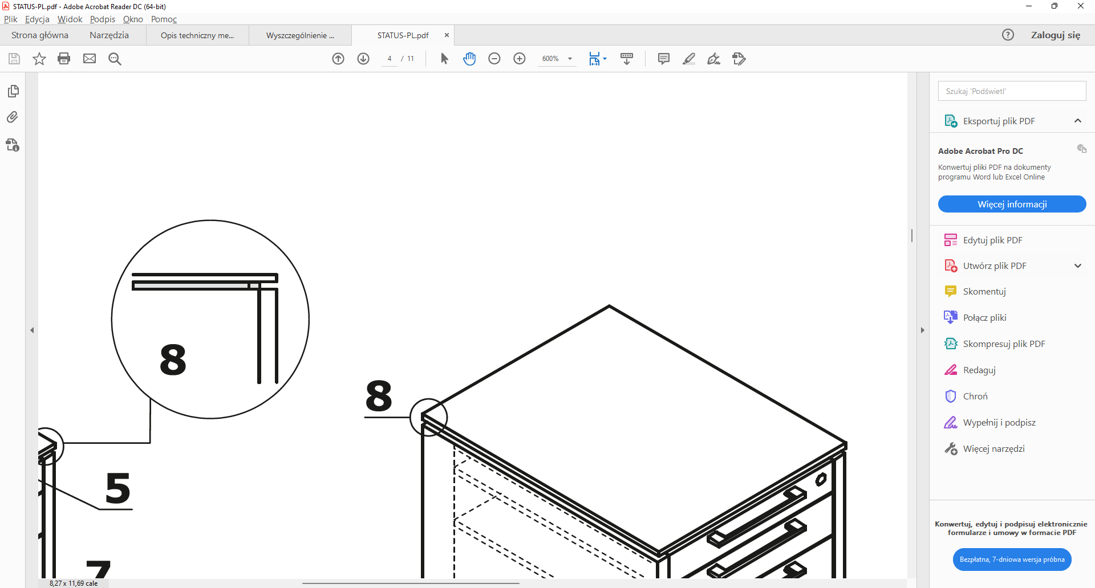

Rys. 2 kształt uchwytów



**Pozycja B.5 – 5 szt.**

**Słupek gospodarczy - obudowa lodówki + część otwarta na express+ szafka zamknięta 60/56/187h**

Wykonane z płyty melaminowanej, wieniec górny płyta grubości 12 mm z obrzeżem ABS. Boki wykonane w płyty melaminowanej min. 25 mm - 28 mm, obrzeże ABS, cokół płyta grubości 18 mm, obrzeże ABS.

Cokół grubość min. 18 mm obrzeżem PCV w kolorze grafit.

Kolor orzech (wybór koloru po okazaniu próbnika).

Wieniec górny wyraźnie odcięty od pozostałej części tzw. pogrubiaczem w kolorze grafitowym. Łączenie wieńca górnego z korpusem rys. 1

Użyte zawiasy w powinny być to zawiasy 110 °.

W szafkach uchwyt aluminiowy ułożenie poziome (rys.2).

Szafka dolna i górna zamykana na zamek.

Słupek gospodarczy podział: szafka dolna - przystosowana do wstawienia lodówki MPM 112-CJ16/AA o wymiarze 48/50/84h, część środkowa przystosowana do wstawienia i użytkowania ekspresu do kawy, przestrzeń wolna min 56/50h w niej 1 x półka ruchoma, górna szafka wynikowa zamykana drzwiczkami na klucz.

Drzwiczki prawe lub lewe, ustalenie przed montażem.

Rys. 1 Łączenie wieńca z korpusem



Rys. 2 kształt uchwytów



**Pozycja B.6 – 4 szt.**

**Szafa aktowa 103/42/187h**

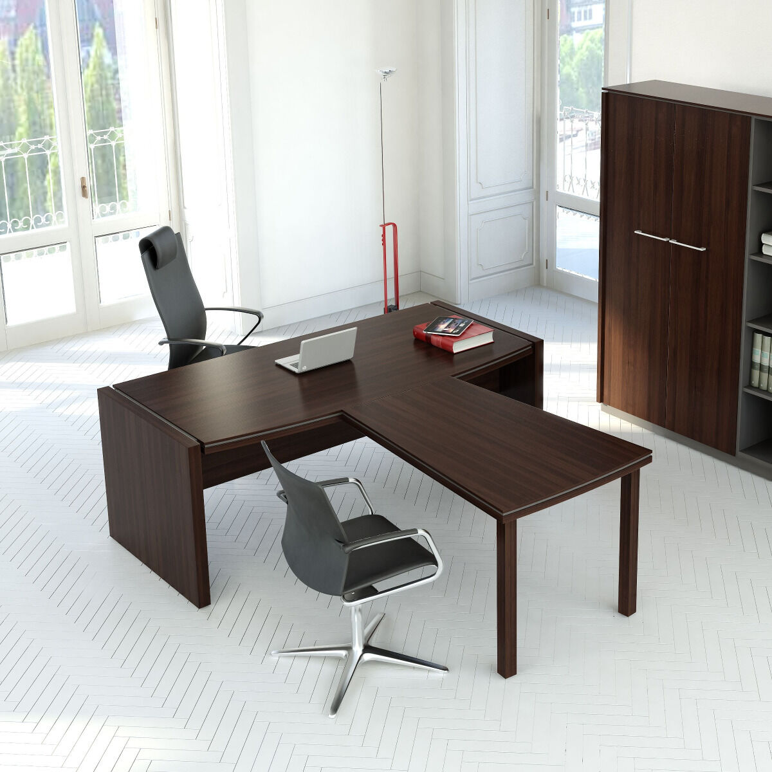 

Zdjęcie poglądowe

Wykonane z płyty melaminowanej, wieniec górny płyta grubości 12 mm z obrzeżem ABS.

Boki szafy wykonane z płyty melaminowanej min. 25 mm - 28 mm z obrzeżem ABS.

Kolor wieńca i korpusu - orzech (wybór koloru po okazaniu próbnika).

Cokół grubość min. 18 mm z obrzeżem PCV w kolorze grafit. W cokole stopki z regulacją wysokości.

Wieniec górny wyraźnie odcięty od pozostałej części tzw. pogrubiaczem w kolorze grafitowym. Łączenie wieńca górnego z korpusem rys. 1.

Użyte zawiasy w szafach zawiasy 110°.

W szafach uchwyt aluminiowy (rys.2) ułożenie poziome.

Szafy zamykane na zamek.

Wewnątrz 4 półki wykonane z płyty melaminowej o grubości min. 18 mm rozmieszczone w taki sposób, aby zmieściły segregator A4. Półki zabezpieczone przed wypadaniem z możliwością regulacji wysokości.

Rys. 1 Łączenie wieńca z korpusem



Rys. 2 kształt uchwytów



**Pozycja B.7 – 1 szt.**

**Szafa aktowa 90/42/187h**



**Zdjęcie poglądowe**

**Wykonanie jak w opisie pozycja B.6**

**Pozycja B.8 – 1 szt.**

**Słupek ubraniowy 54/42/187h**

**

Zdjęcie poglądowe

Wykonane z płyty melaminowanej, wieniec górny płyta grubości 12 mm z obrzeżem ABS.

Boki szafy wykonane z płyty melaminowanej min. 25 mm - 28 mm z obrzeżem ABS.

Kolor wieńca i korpusu - orzech (wybór koloru po okazaniu próbnika).

Cokół grubość min. 18mm z obrzeżem PCV w kolorze grafit

Wieniec górny wyraźnie odcięty od pozostałej części tzw. pogrubiaczem w kolorze grafitowym. Łączenie wieńca górnego z korpusem rys. 1.

Użyte zawiasy w szafach zawiasy 110°.

W szafach uchwyt aluminiowy ułożenie poziome (rys.2).

Szafy zamykane na zamek.

W szafie ubraniowej wieszak metalowy wysuwany.

Rys. 1 Łączenie wieńca z korpusem



Rys. 2 kształt uchwytów



**Pozycja B.9 – 1 szt.**

**Słupek aktowy 54/42/187h**

**

Zdjęcie poglądowe

**Wykonanie jak w opisie pozycja B.6**

**Pozycja B.10 – 1 szt.**

**Szafa aktowa 103/42/116h**

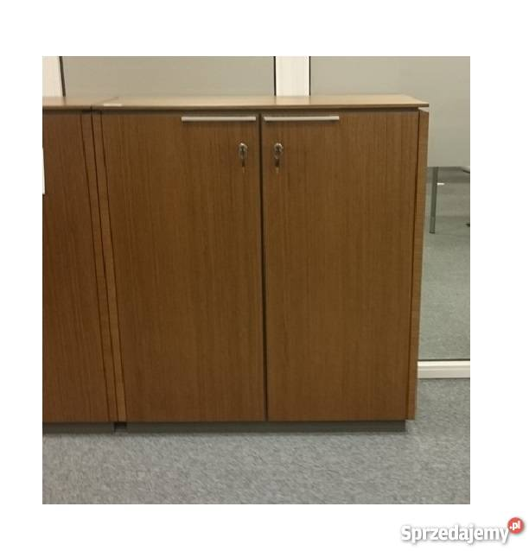**

Zdjęcie poglądowe

Wykonane z płyty melaminowanej, wieniec górny płyta grubości 12 mm z obrzeżem ABS.

Boki szafy wykonane z płyty melaminowanej min. 25 mm - 28 mm z obrzeżem ABS.

Kolor wieńca i korpusu - orzech (wybór koloru po okazaniu próbnika).

Cokół grubość min. 18 mm z obrzeżem PCV w kolorze grafit. W cokole stopki z regulacją wysokości.

Wieniec górny wyraźnie odcięty od pozostałej części tzw. pogrubiaczem w kolorze grafitowym. Łączenie wieńca górnego z korpusem rys. 1.

Użyte zawiasy w szafach zawiasy 110°.

W szafach uchwyt aluminiowy (rys.2) ułożenie poziome w górnej części drzwiczek.

Szafy zamykane na zamek.

Wewnątrz 2 półki wykonane z płyty melaminowej o grubości min. 18 mm rozmieszczone w taki sposób, aby zmieściły segregator A4. Półki zabezpieczone przed wypadaniem z możliwością regulacji wysokości.

Rys. 1 Łączenie wieńca z korpusem



Rys. 2 kształt uchwytów



**Pozycja B.11 – 3 szt.**

**Szafka aktowa niska 103/42/82h**

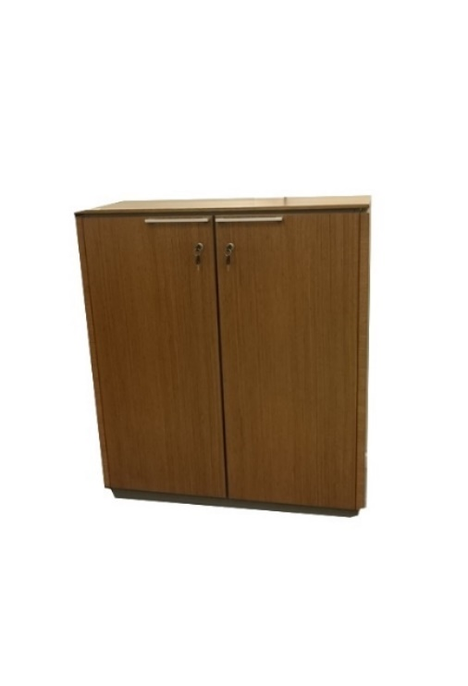

Zdjęcie poglądowe

**Wykonanie jak w opisie pozycja B.10**

Wewnątrz 1 półka wykonana z płyty melaminowej o grubości min. 18 mm rozmieszczone w taki sposób, aby zmieściła segregator A4. Półka zabezpieczone przed wypadaniem z możliwością regulacji wysokości.

**Pozycja B.12 – 1 szt.**

**Szafka aktowa niska 90/42/82h**

Zdjęcie poglądowe

**Wykonanie jak w opisie pozycja B.10**

Wewnątrz 1 półka wykonana z płyty melaminowej o grubości min. 18 mm rozmieszczone w taki sposób, aby zmieściła segregator A4. Półka zabezpieczone przed wypadaniem z możliwością regulacji wysokości.

**Pozycja B.13 – 1 szt.**

**Komoda 249/42/117h**

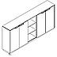

Komoda wykonana zgodnie z zamieszczonym powyżej rysunkiem z płyty melaminowanej, wspólny wieniec górny płyta grubości 12 mm z obrzeżem ABS.

Boki komody wykonane z płyty melaminowanej min. 25 mm - 28 mm z obrzeżem ABS.

Kolor wieńca i korpusu - orzech (wybór koloru po okazaniu próbnika).

Cokół grubość min. 18 mm z obrzeżem PCV w kolorze grafit. W cokole stopki z regulacją wysokości.

Wieniec górny wyraźnie odcięty od pozostałej części tzw. pogrubiaczem w kolorze grafitowym. Łączenie wieńca górnego z korpusem rys. 1.

Użyte zawiasy to zawiasy 110°.

We frontach uchwyt aluminiowy ułożenie poziome w górnej części drzwiczek (rys.2).

Komoda zamykana na zamek w częściach zamkniętych.

Komoda stanowi jeden mebel ale wizualnie składa się z 3 części. Dwie z nich to szafki dwudrzwiowe zamykane na klucz, po środku oddzielone otwartą przestrzenią. Zarówno części zamknięte jak i w część otwarta wyposażona w 2 półki wykonane z płyty melaminowej o grubości min. 18 mm rozmieszczone w taki sposób, aby zmieściła segregator A4. Półki zabezpieczone przed wypadaniem z możliwością regulacji wysokości.

Rys. 1 Łączenie wieńca z korpusem



Rys. 2 kształt uchwytów



**Pozycja B.14 – 1 szt.**

**Słupek niski 54/42/82h**

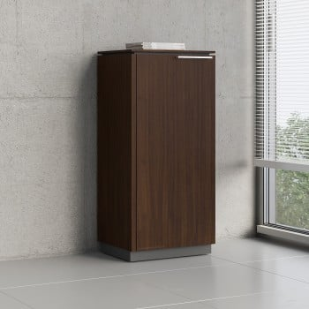

Zdjęcie poglądowe

**Wykonanie jak w opisie pozycja B.10**

Wewnątrz 1 półka wykonana z płyty melaminowej o grubości min. 18 mm rozmieszczone w taki sposób, aby zmieściła segregator A4. Półka zabezpieczone przed wypadaniem z możliwością regulacji wysokości.